江西财经大学
07-08第一学期期末考试试卷参考答案
试卷代码：03043A 授课课时：48
课程名称：线性代数 适用对象：本科
试卷命题人 试卷审核人

一、填空题（本大题共5个小题，每个小题3分，共15分）
1.40 2.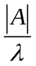 3.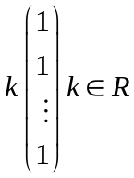 4.0 5.-2，-1
二、单项选择题（每个小题3分，共15分）
1.C 2.B 3.B 4.D 5.D
三、计算题（本题12分）
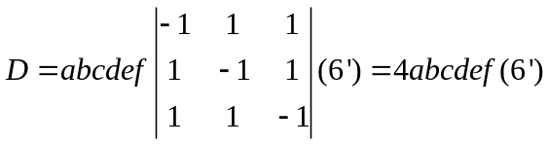
四、计算题（本题12分）
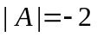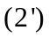
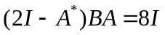
而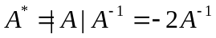故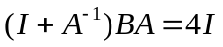
上式左乘，右乘得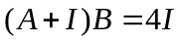
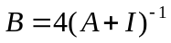
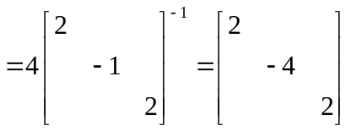
五、计算题（本题12分）
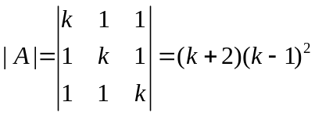
当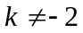且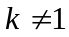时非齐次线性方程组有唯一解。
唯一解：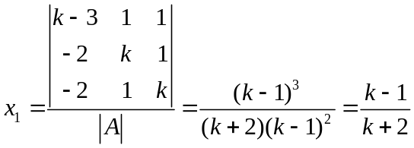
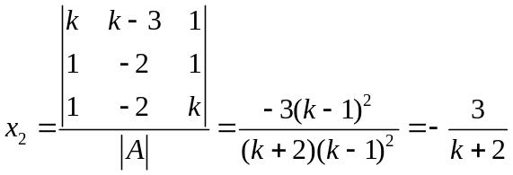
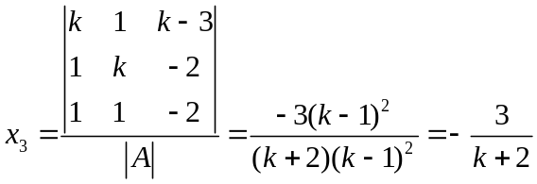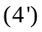
当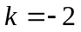时，非齐次线性方程组的增广矩阵
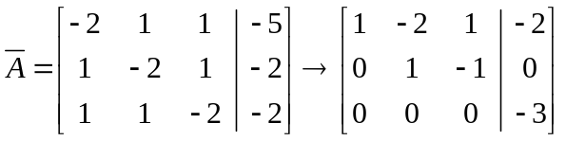
∵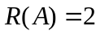 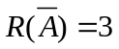 ∴非齐次线性方程组无解
当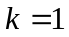时，非齐次线性方程组的增广矩阵
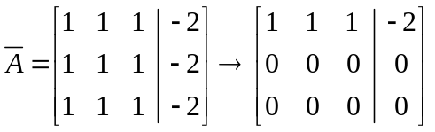
因为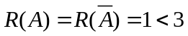 所以非齐次线性方程组有无穷多解
通解为：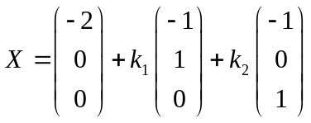 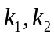为任意实数
六、计算题（本题12分）
（1）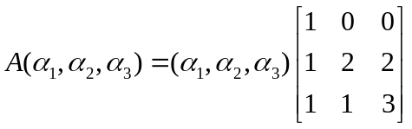 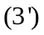
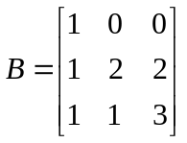
（2）由是线性无关的三维列向量知，矩阵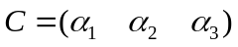可逆，即矩阵与相似，故矩阵与有相同的特征值。
由
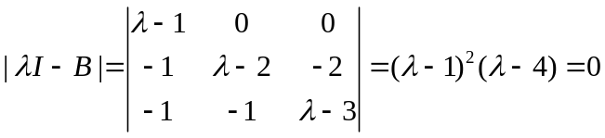
得矩阵的特征值，即矩阵的特征值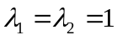 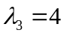。
七、计算题（本题12分）
的特征多项式为
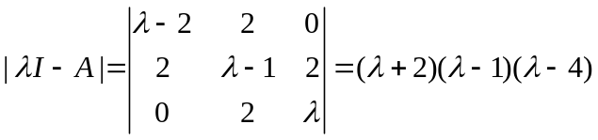
故特征值为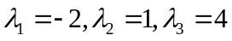
对于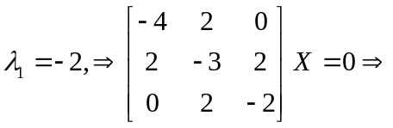基础解系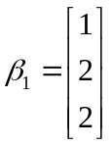
对于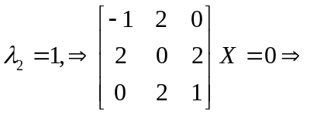基础解系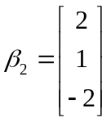
对于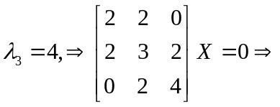基础解系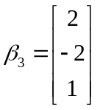
由于是实对称阵，特征向量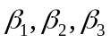分别属于不同的特征值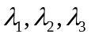，故正交。将其单位化，得
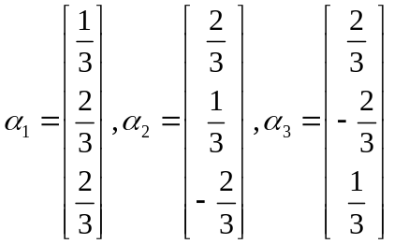
令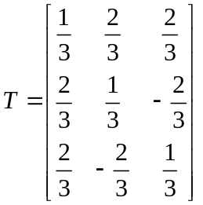 得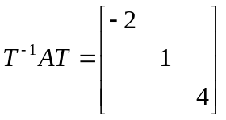
八、证明题（本大题共2小题，每小题5分，共10分）
1．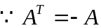 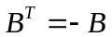 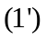
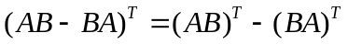
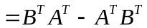
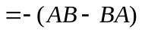
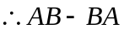是阶反对称矩阵
2.由于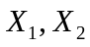是某个齐次线性方程组的基础解系，故该齐次线性方程组的基础解系中含有2个解向量，且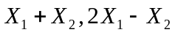也是该齐次线性方程组的解，现只需证明线性无关即可。
设有一组数，使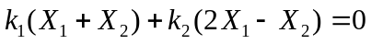
即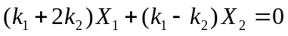 由于线性无关
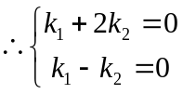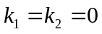
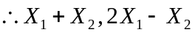线性相关
故也是齐次线性方程组的基础解系。

